* 目的:

1. 如何讓產出的EXCEL能夠有多個sheet

(用途在於 能夠區分各廠別 or 各部門等類的資料,讓各單位可以快速看自己的資料,當然也是可以都不分,然後叫使用者利用EXCEL功能,自己去過濾出自己想要看的資料 )

1. 在多個sheet的情況下 再額外增加summary資訊的sheet

讓使用者能 ”快速”知道 該份EXCEL內容 是否跟自己有關

* 開發背景描述:

因為各廠有不同的部門,各自負責不同的設備保養維護,定期要產出相關通知清單到common report上面去

但如果by 部門 勢必一個廠的設備相關資料 可能少則五筆 多則可能八九筆 要by部門分別打到common report上面去

但如果一個EXCEL 然後全部資料 都擠在同一個sheet ,使用者勢必又要尋找確認,然後要花一點時間才確認說 原來跟我的部門沒有關係

因此產生了 一個EXCEL 多個sheet的開發想法

後面才有延伸的 summary / ALL 這類額外的sheet產生

* 作法說明:

要讓EXCEL可以輸出多個Sheet

作法就是

* 1. JRXlsExporter 要使用printList 取代單個print

printList 是 List<JasperPrint> printList



* 1. JRXlsExporter 要設定參數 一頁一個sheet



* 1. JRXlsExporter 要設定參數 Sheet Name Array 裡面是放每個sheet的名稱





PS.要使用String[] 丟List<String>會噴錯

結果如下

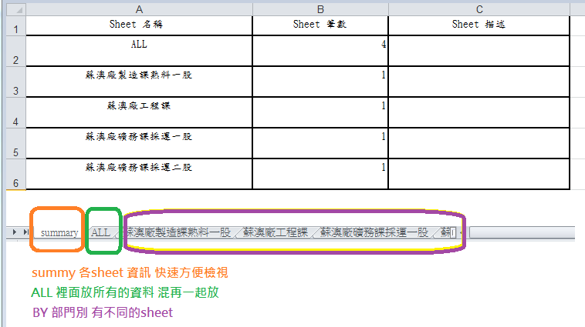

* 原理說明

就是一個jasper print 後面都會對到一個jasper範本 及datasource

之前大部分人只寫一個excel 一個sheet 因此只有一個print

現在改成一個excel 但變成多個sheet 因此就變成要多個print

可延伸應用如下

因此可以多個sheet 同一個範本 但不同資料

也可以多個sheet 不同範本 也不同資料

* 如果要額外增加其他的種類的sheet

我這邊範例是做一個summary sheet 列出各sheet名稱 及 各sheet筆數

想法及做法如下

想法

1. Summay現有資料 想用現成的 JRDataSource 解析

後來發現沒有想像中的好用

因此放棄用裡面的資料 整理出summary info

還是得靠外面傳入

1. 介面傳入使用原本定義的dataListSource如果多種不同範本的資料

類型會不同 也不好處理

然後型態宣告強型態 很難混用

嘗試之後 放棄

1. 介面針對增加的額外用途sheet再多傳入參數

直覺 但不太好的地方 在於 如果要做出excel 然後裡面有多種不同用途的sheet 勢必相關參數會一大堆

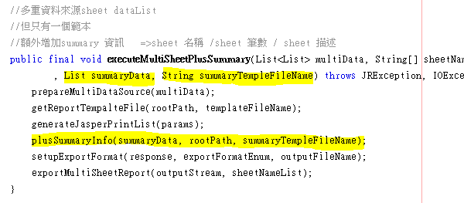

但這邊想法是 不要把summay 額外用途的datasource 及 範本 加入既有的List<dataSource> ,及 變成List<範本>

我這邊直接將summary的結果print產出

然後直接將上面generateJasperPrintList(xxxx)結果的List<xxxprint>

最前面加入我產出的summary print

就達成我的目的了

結果如下圖所示



1. 也有一種想法就是 一份EXCEL 應該會是

比例如下:

同範本格式資料但不同sheet 60% up

額外summary sheet 10% up

報表 sheet 5~10% up

因此如果一個excel 相對複雜許多 多種不同用途的sheet

可以針對主要規律性資料 傳入相關參數

多出來額外的sheet

直接外面處理成List<JasperPrint> optionUsePrint 當成參數傳入

然後整合成最後的print

也是一種作法

如下面示意

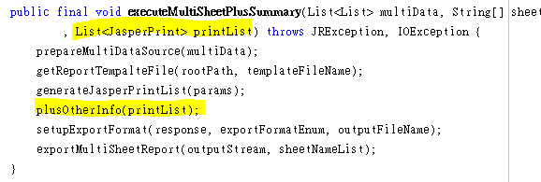

* 如果有使用jason 游 寫的jasperReport相關工具utility的

可以看我如何 強化如下

這邊我因為不太想 手動開發達成上面結果

有現成東西情況下 然後如果日後又可以重複使用的情況下

會考慮是否能夠做強化的動作

因此有下面相關的強化行為

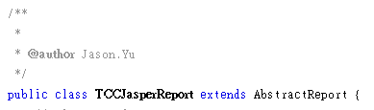

在

AbstractReport

增加額外的定義方法 (黃色地方是 因為多sheet額外寫的方法)

1. executeMultiSheet 多個資料清單 但切成不同sheet顯示 但基本上範本都同一個 ,因此結構一樣
2. executeMultiSheetPlusSummary 同上 但額外再增加一個summary sheet 來統計並顯示 各sheet的名稱 及 筆數

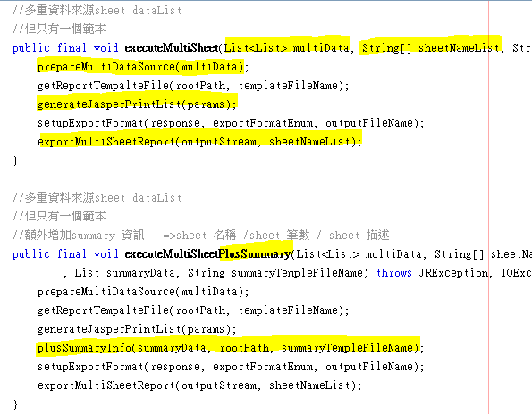

* 2014/10/9 更新

多種類不同類型sheet如果要加入Excel的話

建議

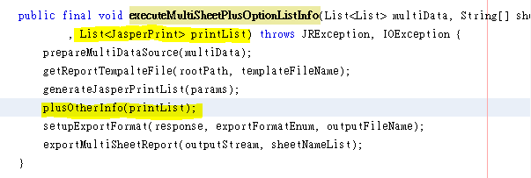

然後至於如何額外處理printList

就自己再去寫

public abstract JasperPrint generateJasperPrint(String rootPath, String templateFileName, List dataList);

因此額外的sheet內容可以自行外面處理掉

最後在合併輸出成excel